УВД ГОМЕЛЬСКОГО ОБЛИСПОЛКОМА
КРИМИНАЛЬНАЯ МИЛИЦИЯ
УПРАВЛЕНИЕ ПО ПРОТИВОДЕЙСТВИЮ КИБЕРПРЕСТУПНОСТИ

ОПОРНЫЙ ПЛАН-КОНСПЕКТ

Тема:
«Что такое фишинг? Как защитить себя от фишинга»

Гомель
2023 год

Динамика оперативной обстановки по линии противодействия киберпреступности за 2022 год в сравнении аналогичным периодом 2021 года свидетельствует о снижении (-10,6%; с 2145 до 1917) количества зарегистрированных киберпреступлений, по республике снижение составило -9,8% (с 16446 до 14839).

Однако развитие IT-отрасли и финансово-кредитной сферы способствуют сохранению тенденции совершения преступлений по направлению противодействия киберпреступности.
В национальном сегменте сети Интернет Республики Беларусь наблюдается значительное повышение мошеннической активности, связанной с использованием фишинговых страниц и даже целых сайтов. В Гомельской области данным методом социальной инженерии «Фишингом» совершено более 60% всех зарегистрированных хищений денежных средств (ст. 212 УК Республики Беларусь).
Целью данной разновидности фишинга является получение
не только учетных данных от каких-либо сервисов (логин и пароль),
но и данных платежной карты (номер, срок действия, имя и фамилия держателя и CVC2/CVV2 код).
Также стоит отметить, что продуманный целевой фишинг
не обходится без использования социальной инженерии. Причем если раньше в основном происходила рассылка фишинговых писем
на электронную почту, где была возможность блокировать массовые рассылки, то теперь злоумышленники используют еще мессенджеры
и социальные сети, что значительно расширяет целевую аудиторию.
Фишинг — это распространенный способ интернет-мошенничества. Хакеры используют его, чтобы получить доступ к конфиденциальной информации других людей: их учетным записям и данным банковских карт.
Фишинговые мошенники действуют по отработанной схеме: закидывают «наживку» — письмо, сообщение, ссылку на сайт — и пытаются «поймать» доверчивых пользователей. Поэтому неудивительно, что сам термин произошел от англоязычного phishing, которое созвучно со словом fishing — «рыбалка». Замена f на ph — отсылка к оригинальной форме хакерства фрикингу, или телефонному взлому (phreaking).

Виды фишинговых атак.

Почтовый фишинг
Злоумышленники отправляют пользователям письма под видом известного бренда: подделывают адрес, чтобы он напоминал официальный. Получатель нажимает на ссылку и переходит на поддельный сайт или загружает документ с вирусом.
Одна из вариаций почтового фишинга — клон-фишинг. Мошенники определяют, какими программами и магазинами вы часто пользуетесь, а затем отправляют письма якобы от этих брендов.
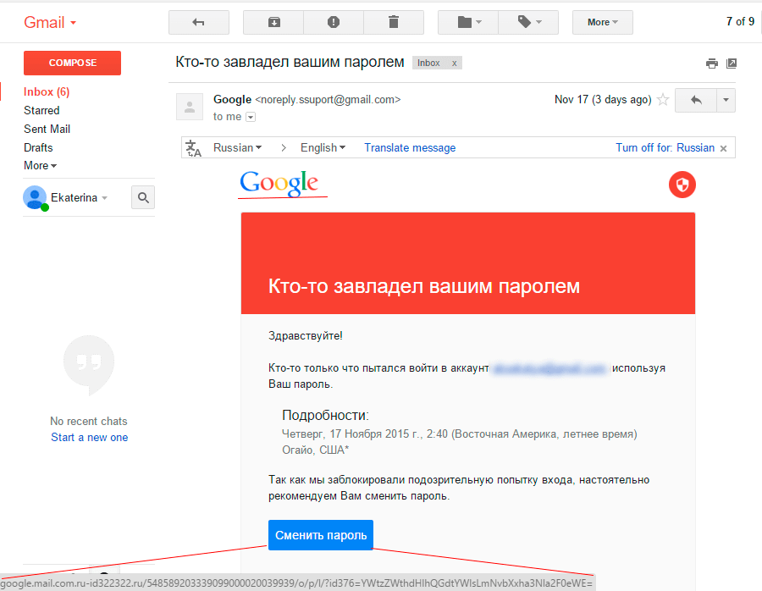
Пример фишингового письма, замаскированного под письмо от службы безопасности Gmail. При наведении на кнопку «Сменить пароль» отображается фишинговая ссылка.

Телефонный фишинг
Этот тип атаки разделяется на два подвида: вишинг и смишинг.
Голосовой фишинг, или вишинг (vishing) предполагает разговор по телефону. Преступник звонит жертве, давит на нее и создает повышенное чувство срочности, чтобы человек сообщил конфиденциальные данные.
Мошенники часто представляются сотрудниками банков: они сообщают о заявках на кредит или подозрительных переводах, угрожают блокировкой, а затем требуют сообщить смс-код или оформить подозрительный перевод.
В результате люди теряют все свои накопления. Так, в 2022 году с помощью голосового фишинга мошенники украли у одних пенсионеров из г. Мозыря 120 тысяч белорусских рублей.
В смишинге (smishing) вместо звонков используют СМС-сообщения с вредоносными ссылками, которые маскируют под купоны и розыгрыши.
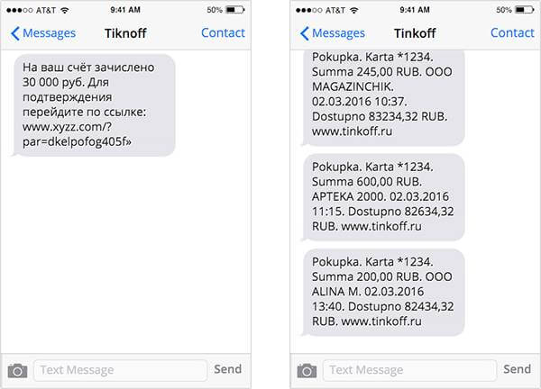
Пример фишингового сообщения: справа переписка с настоящим банком, слева — с мошенниками, которые переставили буквы в названии банка местами.

Фишинг в социальных сетях
Такие мошенники создают поддельные аккаунты в Instagram*, ВКонтакте, Facebook*, Twitter. Хакеры выдают себя за знакомого жертвы или аккаунт известной компании. Они присылают сообщения со ссылками на поддельные сайты, запрашивают личную информацию через Facebook*-приложения, отмечают на изображениях с призывом перейти на сайт.
Смежный способ фишинга — мошенничество в мессенджерах: Telegram, WhatsApp и Viber. Через них хакеры рассылают сообщения якобы от популярных компаний в попытке завладеть вашими личными данными.
Примером таких мошеннических действий служит создание поддельных аккаунтов от имени известных компаний, которые призывают ответить на некоторые вопросы и затем получить приз. Обязательно для получения приза необходимо заполнить свои личные данные и реквизиты банковской карты. Завладев такой в дальнейшем злоумышленники ее используют в преступных целях.

Веб-фишинг
Главный метод этого вида — подмена сайта. Хакер создает страницу, практически не отличимую от сайта крупного бренда, компании либо интернет-банкинга банковского учреждения. Вы используете свою учетную запись для входа, и злоумышленник получает доступ к реальному аккаунту.
Самой распространенной фишинговой страницей, является поддельная страница интернет-банкинга банковского учреждения.
Примерный скриншот фишинговой страницы
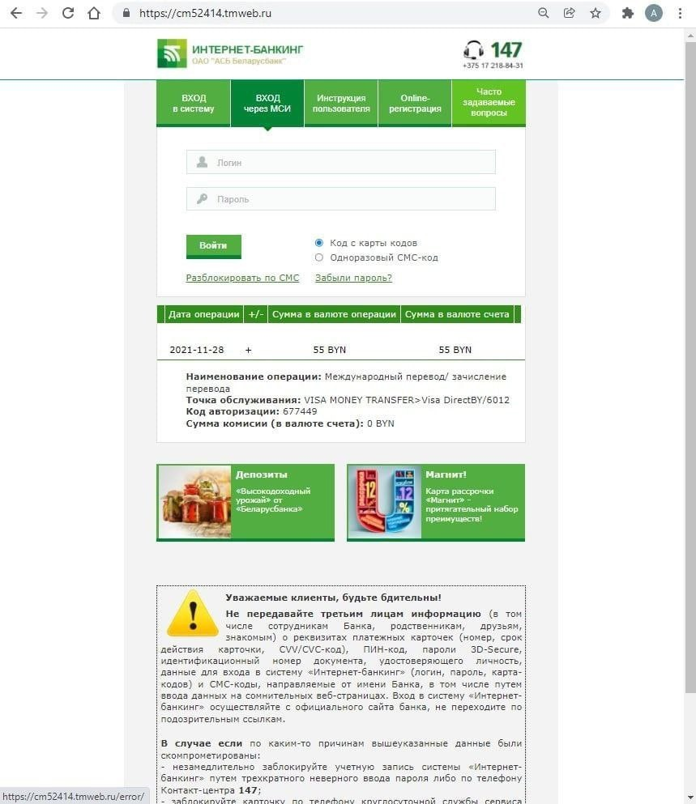
Особое внимание следует обратить на адрес, указанный в адресной строке.
На официальном сайте «Беларусбанка» также размещена информация о том, что в последнее время возросло число случаев мошеннических действий со счетами клиентов банка с применением фишинговых сайтов – ресурсов, чьи адреса очень похожи по написанию на настоящее доменное имя Интернет-банкинга «Беларусбанка», а интерфейсы копируют визуальное оформление реальных страниц.
Также не редко используют фишинговый сайт, замаскированного под страницу обновления Google Chrome.
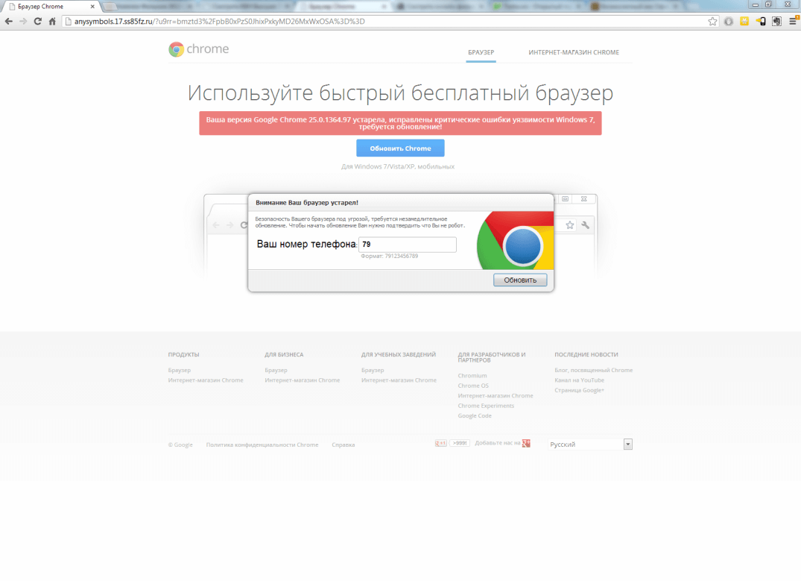
Адрес страницы не имеет никакого отношения к браузеру.
У веб-фишинга много вариаций.
- Фишинг через поисковые системы. Такие мошенники выбирают людей, желающих что-то купить: их просят ввести конфиденциальную информацию, которую перехватывает хакер.
- Всплывающие окна или уведомления веб-браузера. Когда человек кликает на кнопку «разрешить», на устройство загружается вредоносный код.

Как распознать фишинг-атаки и не попасться на удочку
Обучайтесь сами и обучайте сотрудников. Вот список подозрительных «флажков», которые указывают на фишинговое письмо:
- Письмо создает иллюзию срочности и вызывает тревогу.
- Письмо обезличено, к отправителю не обращаются по имени (этот пункт может не соблюдаться при использовании целевого фишинга).
- В письме есть грамматические и орфографические ошибки.
- Письмо пришло от подразделения или от сотрудника, который прежде с вами не общался, либо в письме содержится нехарактерная просьба.
- К письму прикреплен zip-файл или большое изображение.
- Адрес почты вызывает подозрения. Например, организация использует адреса в виде name@example.com, а письмо пришло с адреса name.example@gmail.com. Либо в имени сотрудника есть опечатки.
- Ссылки встроены в текст или сокращены, либо при наведении на ссылку отображается другой адрес.
- Отправитель пишет с личной электронной почты вместо рабочей.
А вот как определить фишинговый сайт:
- Веб-адрес написан с ошибками: например: appel.com вместо apple.com.
- В адресе сайта стоит http вместо https.
- У адреса неправильный домен верхнего уровня: например, .org вместо .by.
- Логотип компании плохого качества.
- Браузер предупреждает, что сайт небезопасный.

Подключите двухфакторную аутентификацию. Двухфакторная аутентификация, помимо пароля, обычно требует:
- ввести код, который пришел на почту, в смс или в push-уведомлении;
- подтвердить вход на другом устройстве;
- подтвердить вход через биометрические данные — отпечаток пальца или сканирование лица.
Так как злоумышленники чаще всего охотятся за логинами и паролями, такая защита личных и рабочих аккаунтов пресечет многие попытки украсть данные.

Регулярно обновляйте софт. Злоумышленники часто используют уязвимости программного обеспечения. Чтобы избежать проблем, регулярно устанавливайте обновления, которые устраняют эти недостатки.

Установите надежный антивирус. Антивирусные программы сегодня не только сканируют загружаемые программы на предмет вредоносных кодов, но и могут определять фишинговые сайты.
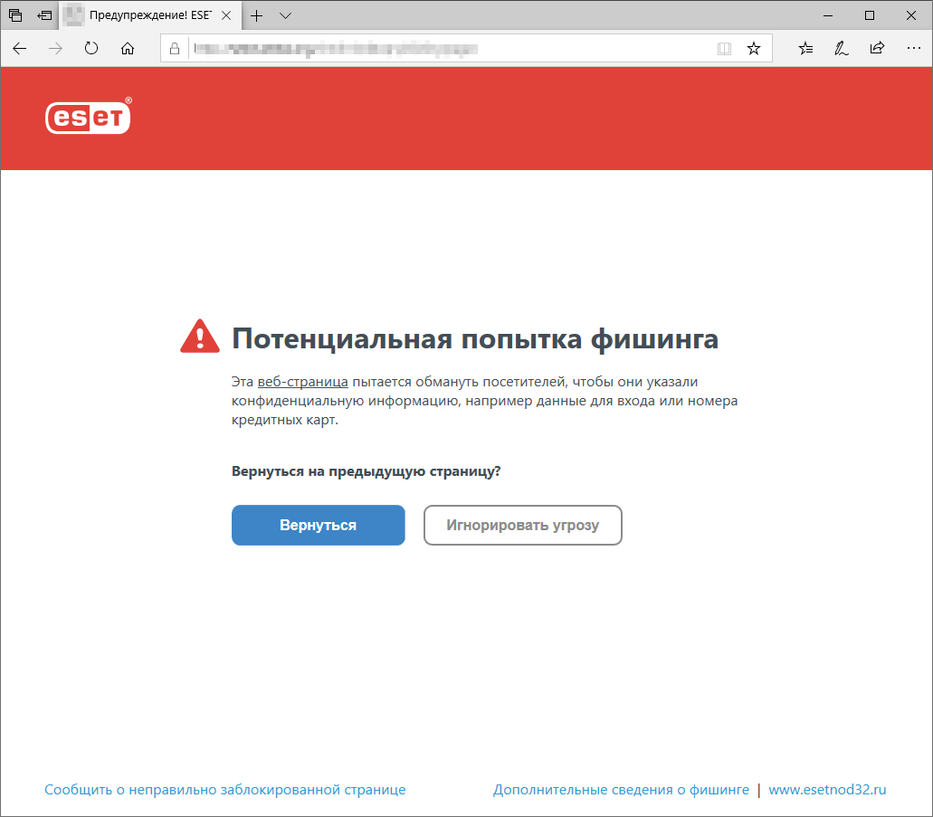
Nod32 предупреждает, что вы пытаетесь зайти на фишинговый сайт

Подключите почтовые фильтры. Фишинговые мошенники часто делают массовые рассылки, поэтому хороший почтовый фильтр пометит их как спам-рассылку.
Кроме того, киберпреступники часто прячут вредоносный код в активном содержимом PDF-файла или в коде — вы можете настроить почтовый клиент или антивирус так, чтобы сервис проверял такие вложения.
У разных почтовых клиентов фильтры настраиваются по-разному. Например, в почте Gmail можно помечать подозрительные письма ярлыками или сразу удалять их, а в Microsoft Exchange Online — основательно проверять вложения.
Чаще всего отрегулировать почтовые фильтры можно в настройках почтовых клиентов в разделах «Фильтры» или «Правила».
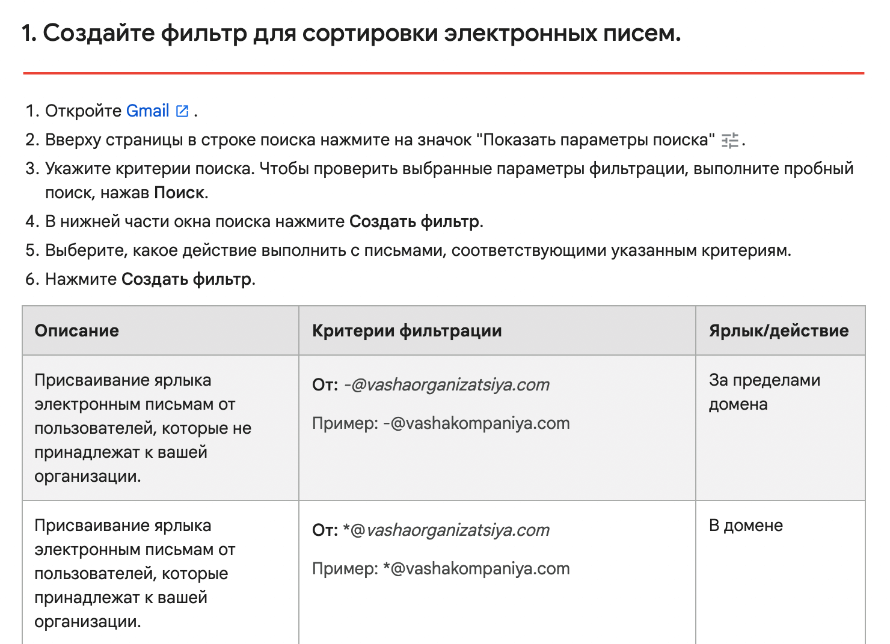
Пример фильтров, которые можно настроить в Gmail
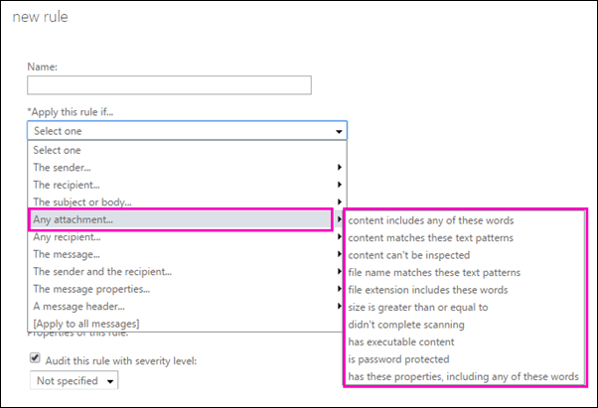
Пример настройки правил для вложений в Microsoft Exchange Online

Главные мысли
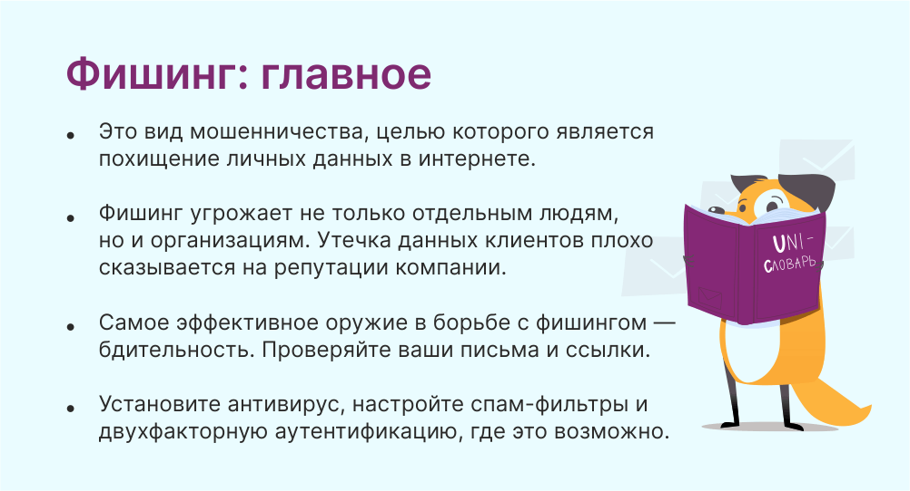
Правила информационной безопасности:
при использовании торговых интернет-площадок совершайте
все действия исключительно на самих платформах объявлений,
не переходите для общения с потенциальным покупателем или продавцом в мессенджеры «Viber», «WatsApp», «Telegram»;
не переходите по ссылкам, которые высылают неизвестные собеседники;
не открывайте подозрительные ссылки, файлы от незнакомцев
в почте и социальных сетях;
не предоставляйте третьим лицам сведения об учетной записи
в интернет-банкинге и мобильном банкинге;
никому ни под каким предлогом не передавайте реквизиты своих банковских карт, в том числе CVV-код;
не устанавливайте приложения на свой мобильный телефон по просьбе третьих лиц, даже если они представляются сотрудниками банка или органов внутренних дел;
если вам звонят и просят предоставить реквизиты банковской платежной карты, представляясь сотрудниками банка, правоохранительных органов, либо иных государственных организаций, прекратите данный разговор и, при необходимости, перезвоните
в клиентскую службу вашего банка (номер указан
на банковской карте) для уточнения всех вопросов;
помните, что сотрудник банка никогда не будет получать информацию у клиента о реквизитах банковской карты, тем более посредством телефонного звонка;
в случае утери банковской платежной карты обратитесь в банк для ее блокировки;
не вводите реквизиты банковской карты на интернет-ресурсах, кроме проверенных;
подключайте двухфакторную аутентификацию и используйте услугу «3D-Secure».

